Школьникам лучше пользоваться мобильными телефонами не более 30-40 минут в день
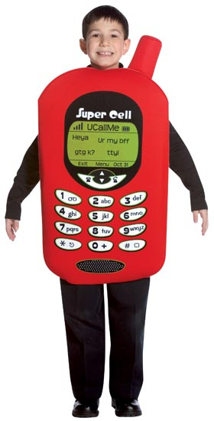
Электромагнитное излучение, которое создается радиотехническими средствами, в том числе радиотелефоном мобильной связи, при несоблюдении гигиенических нормативов может негативно влиять на изменение в нервной, сердечно-сосудистой, иммунной, эндокринной системах, а также приводит к нарушениям биохимических процессов. В связи с этим электромагнитное излучение, которое создается радиотелефоном мобильной связи, регламентируется временем его использования на протяжении суток. В зависимости от модели радиотелефона время его использования не может превышать 4 часа в сутки и колеблется от 1,2 до 4,0 часа в сутки. Наиболее чувствительны к действию электромагнитного излучения дети и люди пожилого возраста. С целью защиты их от влияния излучения рекомендуется ограничить время использования радиотелефонов мобильной связи до 30-40 минут в сутки детям дошкольного возраста, ученикам школ и других учебных заведений, женщинам в период беременности, людям пожилого возраста.

